# 

PROJETO INTEGRADOR

**Equipe:**

-Gabriel Guarezi de Souza

-Tamires Del Ponte Lopes

-Osmar Machado Junior

-Raphael Philip de queiroz Rocha

-Igor Gutock

-Jesus Hernandez Hernandez Español

-Leonardo Henrique Iurko

-Pedro Henrique Vaz

## **Professor e Coordenação:**

-Prof. Gabriel França

-Coordenador José Amande

# 

# 1. Problemática



Jubileu solicitou o desenvolvimento de um site para uma clínica odontológica, para o controle de consultas e profissionais de sua clínica, também permitindo o agendamento de consultas.

O cliente gostaria de um meio para login e senha de consultas, usuários e dentistas, e também de uma maneira para visualizar e gerenciar todo o sistema. O usuário poderia fazer um cadastro e logar na sua conta, nela podendo visualizar consultas agendadas e exames realizados e também solicitar uma nova consulta. O dentista deve conseguir ver os pacientes que consultou e também solicitar exames, além disso ele pode aceitar uma nova consulta.

O sistema deve comportar tanto computadores windows quanto celulares, não foi sumarizado além dessas informações. A primeiro momento, o software deve permitir pagamentos de consulta, somente via pix, já que o mesmo não será posto em funcionamento na primeira entrega.

Quando perguntado sobre as cores do site, ele pediu majoritariamente por cores azul claras e textos em branco. Também notificou a equipe que não haveria problema se em algumas partes as cores mudarem.

Conforme procedeu a entrevista e a negociação, Jubileu disse que na primeira entrega do sistema, não precisaria de algumas funções como: Controle de estoque; Interface interativa em tempo de execução; Um controle financeiro completo. Foi concedido dessa maneira pela falta de tempo para a primeira entrega, e por conta do cliente querer entender mais como funciona todos os processos de entrega e desenvolvimento.

# 2. Requisitos

Requisitos Funcionais (RF):

Agendar Consulta:

Os usuários devem poder agendar consultas.

Cadastrar Usuário e Profissionais:

Os usuários devem poder criar contas de usuário.

Os profissionais da clínica devem poder criar contas de profissional.

Acesso a Exames e Resultados:

Os usuários devem poder acessar seus exames e resultados de consulta.

Os profissionais devem poder acessar os exames realizados e informações dos pacientes.

Mostrar Informações sobre a Clínica:

O sistema deve exibir informações detalhadas sobre a clínica, incluindo história, missão, equipe, serviços oferecidos, etc.

Funcionários com Contas de Pacientes:

Os funcionários da clínica devem poder criar contas para os pacientes.

Avaliações de Outros Clientes:

Mostrar avaliações de outros clientes na página inicial para fornecer feedback aos visitantes do site.

Aba de Ajuda com Perguntas Frequentes:

Incluir uma seção de perguntas frequentes para ajudar os usuários a encontrar respostas para suas dúvidas comuns.

Requisitos Não Funcionais:

Segurança:

Implementar medidas de segurança robustas para proteger dados pessoais e informações confidenciais dos pacientes.

Usabilidade:

Projetar o sistema de forma que seja intuitivo e fácil de usar para pacientes e profissionais.

# 3. Diagramas

## 3.1 Caso de Uso?

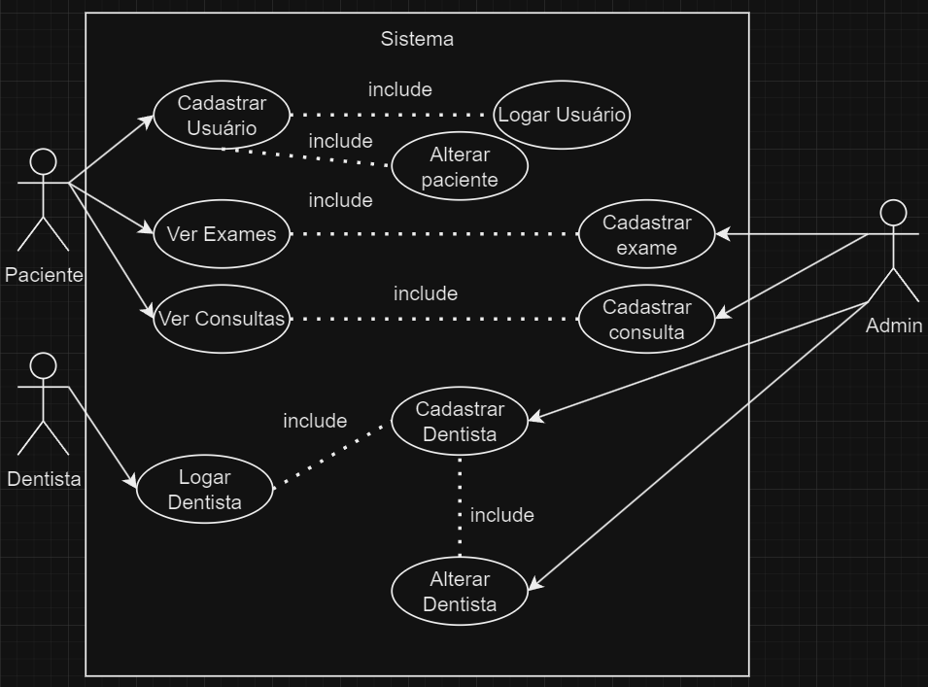

## 3.2 Modelo Entidade Relacionamento (M.E.R)

## 

# 4. Banco de Dados

CREATE DATABASE IF NOT EXISTS `odontologia` DEFAULT CHARACTER SET utf8mb4 COLLATE utf8mb4_general_ci;

USE `odontologia`;

DROP TABLE IF EXISTS `admin`;

CREATE TABLE `admin` (

`id_admin_pk` int(11) NOT NULL,

`telefone` varchar(11) DEFAULT NULL,

`email` text,

`nome` text,

`senha` text

) ENGINE=MyISAM DEFAULT CHARSET=utf8mb4;

INSERT INTO `admin` (`id_admin_pk`, `telefone`, `email`, `nome`, `senha`) VALUES

(1, '09009001728', 'senac@senac.senac', 'Carlos', 'admin');

DROP TABLE IF EXISTS `consulta`;

CREATE TABLE `consulta` (

`id_consulta_pk` int(11) NOT NULL,

`id_dentista_fk` int(11) NOT NULL,

`id_paciente_fk` int(11) NOT NULL,

`diagnostico` text,

`data` date DEFAULT NULL,

`valor` decimal(10,2) DEFAULT NULL,

`situacao` text,

`hora` time DEFAULT NULL,

`receita_medica` text,

`descricao` text

) ENGINE=MyISAM DEFAULT CHARSET=utf8mb4;

INSERT INTO `consulta` (`id_consulta_pk`, `id_dentista_fk`, `id_paciente_fk`, `diagnostico`, `data`, `valor`, `situacao`, `hora`, `receita_medica`, `descricao`) VALUES

(1, 1, 1, 'falta de coca', '2023-09-26', '100.00', 'precisa uma coca', '15:00:00', 'coca', 'tomar coca'),

(2, 2, 1, 'voce vai morer', '2023-09-27', '50.00', 'Vou cobrar barato porque você vai morrer de qualquer jeito', '17:00:00', 'nada', 'morte');

DROP TABLE IF EXISTS `dentista`;

CREATE TABLE `dentista` (

`id_funcionario_pk` int(12) NOT NULL,

`cpf` varchar(11) DEFAULT NULL,

`especialidade` text,

`nome` text,

`endereco` text,

`telefone` bigint(12) DEFAULT NULL,

`email` text,

`crm` text

) ENGINE=MyISAM DEFAULT CHARSET=utf8mb4;

INSERT INTO `dentista` (`id_funcionario_pk`, `cpf`, `especialidade`, `nome`, `endereco`, `telefone`, `email`, `crm`) VALUES

(1, '11111111111', 'dentisto', 'juancho', 'Rua x Y', 123456789012, 'nombre@pepe.com', '123'),

(2, '22222222222', 'dentisteishon', 'chaque', 'Rua X Z', 123456789013, 'yanose1@gmail.com', '456');

DROP TABLE IF EXISTS `exame`;

CREATE TABLE `exame` (

`id_examen_pk` int(11) NOT NULL,

`id_dentista_fk` int(11) NOT NULL,

`id_paciente_fk` int(11) NOT NULL,

`tipo` text,

`descricao` text,

`resultado` text,

`hora` time DEFAULT NULL,

`data_agenda` date DEFAULT NULL,

`imagem` longblob

) ENGINE=MyISAM DEFAULT CHARSET=utf8mb4;

DROP TABLE IF EXISTS `paciente`;

CREATE TABLE `paciente` (

`id_paciente_pk` int(11) NOT NULL,

`nome` text,

`telefone` varchar(11) DEFAULT NULL,

`email` text,

`senha` varchar(100) DEFAULT NULL,

`cpf` bigint(11) DEFAULT NULL,

`endereco` text

) ENGINE=MyISAM DEFAULT CHARSET=utf8mb4;

INSERT INTO `paciente` (`id_paciente_pk`, `nome`, `telefone`, `email`, `senha`, `cpf`, `endereco`) VALUES

(1, 'chiapaneco', '12345678912', 'alien@chiapaneco.com', '12345', 10293847561, 'Rua F'),

(2, 'miguelon', '01928374651', 'tumamawe@gmail.com', '09876', 987654312, 'Rua j'),

(3, 'Shang tsung', '09876543218', 'chicharon@gmail.com', 'tumamawe', 12345678902, 'Rua M');

ALTER TABLE `admin`

ADD PRIMARY KEY (`id_admin_pk`);

ALTER TABLE `consulta`

ADD PRIMARY KEY (`id_consulta_pk`),

ADD KEY `id_dentista_fk` (`id_dentista_fk`),

ADD KEY `id_paciente_fk` (`id_paciente_fk`);

ALTER TABLE `dentista`

ADD PRIMARY KEY (`id_funcionario_pk`);

ALTER TABLE `exame`

ADD PRIMARY KEY (`id_examen_pk`),

ADD KEY `id_dentista_fk` (`id_dentista_fk`),

ADD KEY `id_paciente_fk` (`id_paciente_fk`);

ALTER TABLE `paciente`

ADD PRIMARY KEY (`id_paciente_pk`);

COMMIT;

# 5. Fotos